Лабораторная №3, Спиркин А, 803а2.

Название проекта «AppTestJava».

Функционал на момент выполнения третьей лабораторной:

Добавлено второе activity, учтено, чтобы оно открывалось при запуске приложения.

Визуальная реализация:

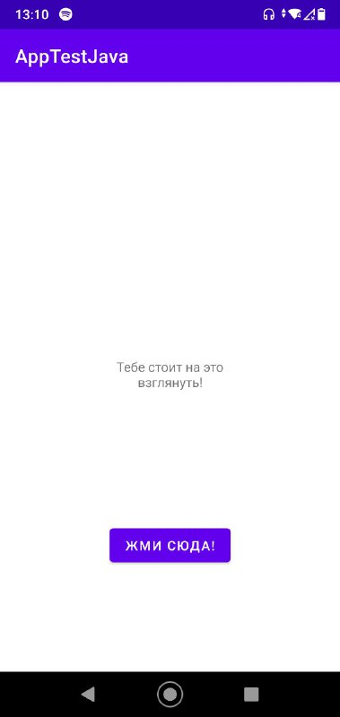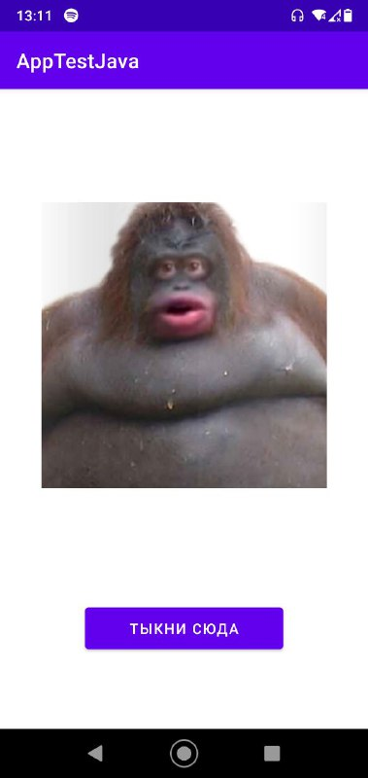

Код обработчика кнопки на стартовом activity:

